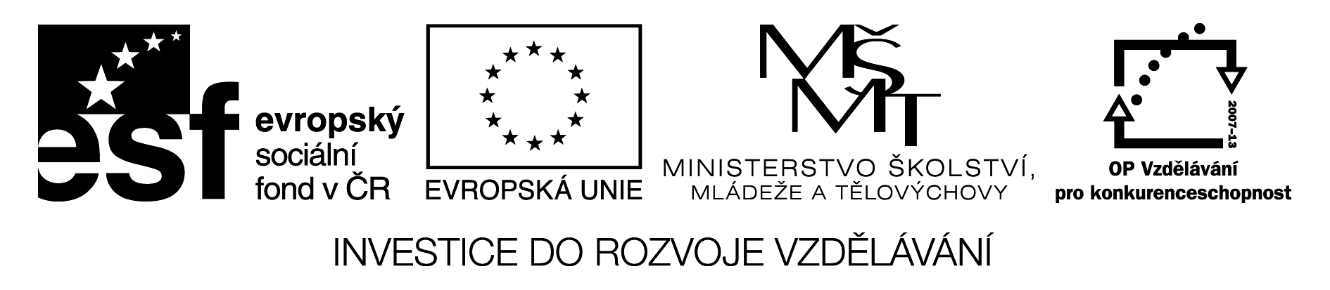

ZŠ GRŰNWALDOVA, ČESKÉ BUDĚJOVICE

**Mgr. Jana Tomanová**

Pořadové číslo projektu: **CZ.1.07/1.4.00/21.1636**

Šablona: **III/2 Inovace a zkvalitnění výuky prostřednictvím ICT**

Téma: Česká republika a její příroda

Název: Kontrolní práce Náš svět č.1

Předmět: NS

Ročník: 4. ročník ZŠ

Číslo DUMu: VY_32_INOVACE_NS4_2_03

Datum vytvoření: 15.9.2012

**Kontrolní práce Náš svět č.1**

Jméno:__________________ Datum:_______________ Třída:___________

1. Napiš, co patří do živé přírody.

______________________, _____________________, ________________________

1. Škrtni, co nepatří do neživé přírody.

voda, vzduch, houby, půda, jelen, horniny, sedmikráska

1. Co je to ekosystém? _____________________________________________________
2. Popiš tyto ekosystémy.

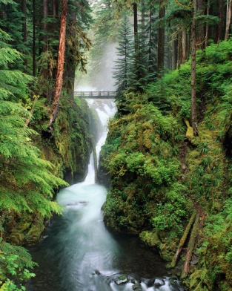  

Obr.1 Obr.2 Obr.3

_________________ _____________________ __________________

1. Čím se liší houby od rostlin? ______________________________________________
2. Napiš od každého druhu houby jednoho zástupce.

jedlá nejedlá jedovatá

_________________ ____________________ _____________________

1. Popiš houbu.

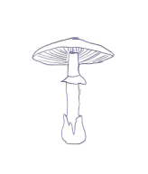

Řešení

**Kontrolní práce Náš svět č.1**

1. Napiš, co patří do živé přírody. ***rostliny, živočichové, houby***
2. Škrtni, co nepatří do neživé přírody.

voda, vzduch, ~~houby~~, půda, ~~jelen~~, horniny, ~~sedmikráska~~

1. Co je to ekosystém? ___***propojení živé a neživé přírody***____________________
2. Popiš tyto ekosystémy.

  

Obr.1 Obr.2 Obr.3

__***ek. lesa***_________ ____***ek. pole***_______ ___***ek. rybníku______***

1. Čím se liší houby od rostlin? _______***neobsahují zeleň listovou_***_________________
2. Napiš od každého druhu houby jednoho zástupce.

jedlá nejedlá jedovatá

_***hřib smrkový***_____ ___***hřib žlučník***______ __***muchomůrka červená***_

1. Popiš houbu.

***klobouk***

***lupeny prsten***

***třeň  pochva***

**Anotace a metodické pokyny:**

* Procvičování a ověření probraného učiva pomocí ICT techniky.

**Použité zdroje:**

Autorem všech textů a obrázků je Mgr. Jana Tomanová není-li uvedeno jinak.

Obr. 1,2,3 - Klipart Microsoft Word 2010, verze: 10.0.61235001, Microsoft Office Standart 2010, ID produktu: 02278-001-0000106-38183